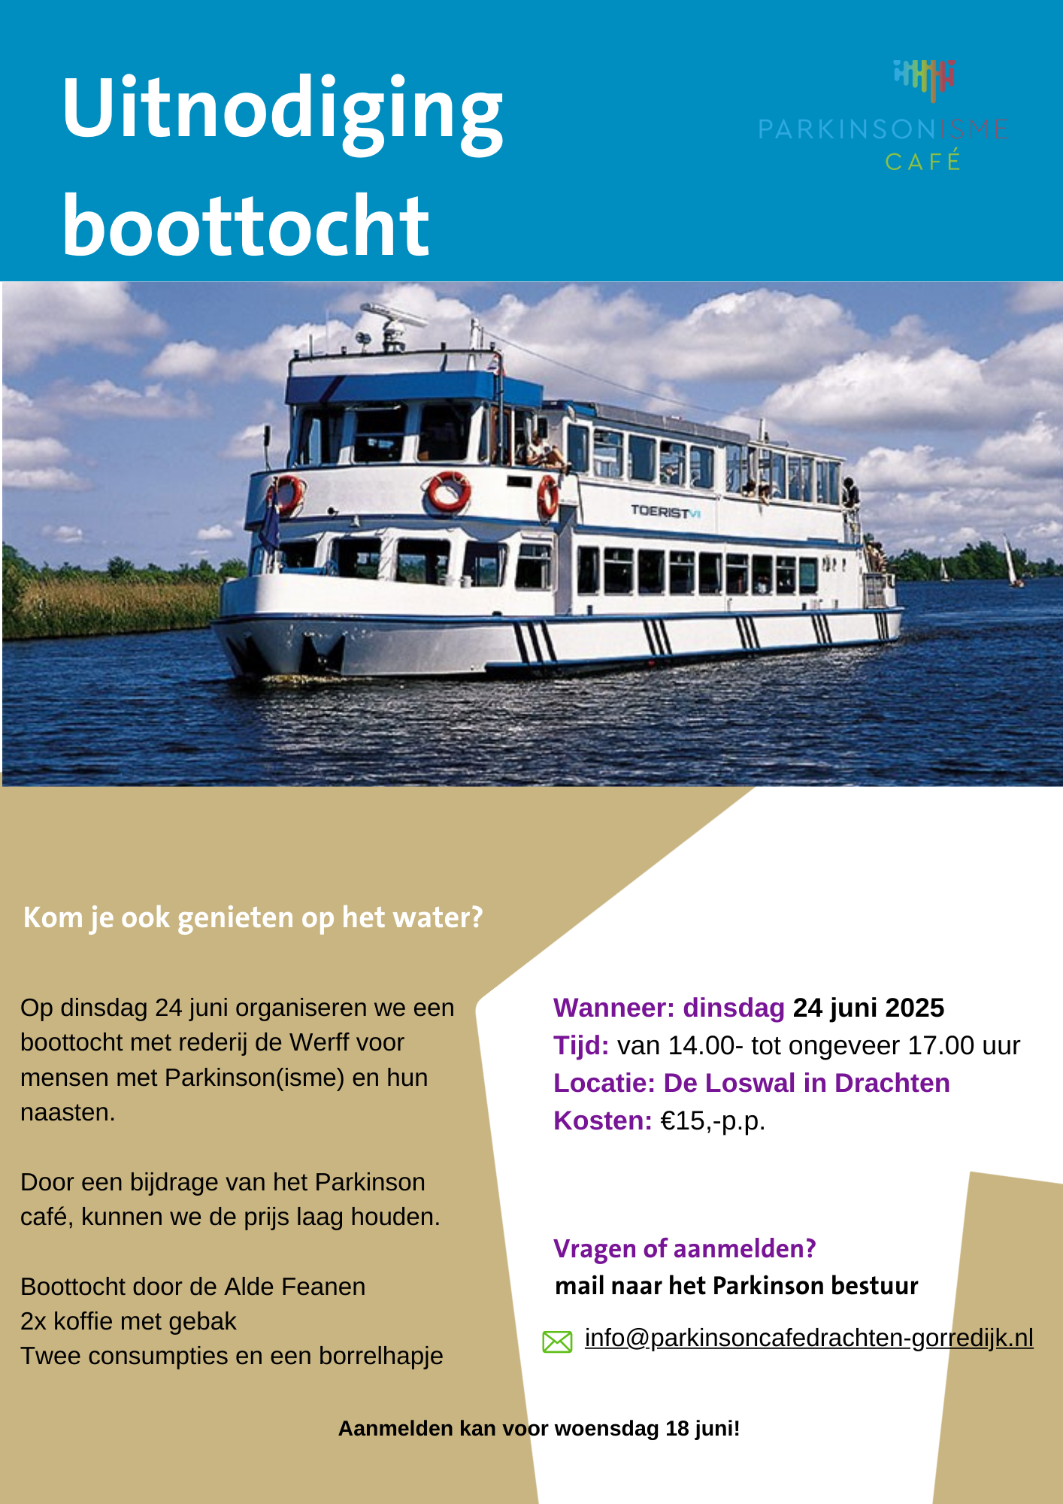

Het bedrag van €15,00 p.p. kunt u contant afrekenen op de dag zelf, of betalen via de QR code.



Overige consumpties zijn voor eigen rekening.

Graag aanmelden **voor 18 juni**via [info@parkinsoncafedrachten-gorredijk.nl](mailto:info@parkinsoncafedrachten-gorredijk.nl).

Graag horen we van u of u mee gaat en met hoeveel personen.

Met vriendelijke groeten,  
  
Bestuur

Parkinson café Drachten-Gorredijk